O B E C K R A B Č I C E

Obecně závazná vyhláška č. 2/2011,

o místním poplatku za užívání veřejného prostranství

Zastupitelstvo obce Krabčice se na svém zasedání dne 22.02. 2011 usneslo vydat na základě § 14 odst. 2 zákona č. 565/1990 Sb., o místních poplatcích, ve znění pozdějších předpisů (dále jen „zákon o místních poplatcích“) a v souladu s § 10 písm. d) a § 84 odst. 2 písm. h) zákona č. 128/2000 Sb., o obcích (obecní zřízení), ve znění pozdějších předpisů, tuto obecně závaznou vyhlášku (dále jen „vyhláška“):

Čl. 1
Úvodní ustanovení

- Obec Krabčice touto vyhláškou zavádí místní poplatek za užívání veřejného prostranství (dále jen „poplatek“).⁾
- Řízení o poplatku vykonává Obecní úřad Krabčice (dále jen „správce poplatku“).⁾

Čl. 2
Předmět poplatku, poplatník

- Poplatek za užívání veřejného prostranství se vybírá za zvláštní užívání veřejného prostranství, kterým se pro účely této vyhlášky rozumí provádění výkopových prací, umístění dočasných staveb a zařízení sloužících pro poskytování prodeje a služeb, pro umístění stavebních nebo reklamních zařízení, zařízení cirkusů, lunaparků a jiných obdobných atrakcí, umístění skládek, vyhrazení trvalého parkovacího místa a užívání tohoto prostranství pro kulturní, sportovní a reklamní akce nebo potřeby tvorby filmových a televizních děl.⁾
- Poplatek za užívání veřejného prostranství platí fyzické i právnické osoby, které užívají veřejné prostranství způsobem uvedeným v odstavci 1.⁾

Čl. 3
Veřejné prostranství

Poplatek se platí za užívání veřejných prostranství⁾ vymezených v příloze č. 1 a graficky znázorněných v mapové příloze č. 2.

Čl. 4
Ohlašovací povinnost

- Poplatník je povinen ohlásit⁾ správci poplatku užívání veřejného prostranství nejpozději 15 dnů před zahájením užívání veřejného prostranství. V případě užívání veřejného prostranství na dobu kratší než 2 dnů (včetně) nebo z důvodu odstraňování havárií inženýrských sítí je nutné splnit ohlašovací povinnost nejpozději v den zahájení užívání veřejného prostranství. Pokud tento den připadne na sobotu, neděli nebo státem uznaný svátek, nebo není možné povinnost splnit z jiného závažného důvodu, je poplatník povinen splnit ohlašovací povinnost nejblíže následující pracovní den.
- Obsah ohlášení upravuje zákon o místních poplatcích.⁾
- Dojde-li ke změně údajů uvedených v ohlášení⁾, je poplatník povinen tuto změnu oznámit do 15 dnů ode dne, kdy nastala.⁾

Čl. 5
Sazba poplatku

- Sazba poplatku činí za každý i započatý m² a každý i započatý den:
- za provádění výkopových prací 3,- Kč,
- za umístění dočasné stavby sloužící pro poskytování prodeje 10,- Kč,
- za umístění dočasné stavby sloužící pro poskytování služeb 10,- Kč,
- za umístění zařízení sloužícího pro poskytování prodeje 100,- Kč,
- za umístění zařízení sloužícího pro poskytování služeb 10,- Kč,
- za umístění stavebního zařízení 3,- Kč,
- za umístění reklamního zařízení 5,- Kč,
- za umístění zařízení cirkusů 10,- Kč,
- za umístění zařízení lunaparků a jiných obdobných atrakcí 12,- Kč,
- za umístění skládek 3,- Kč,
- za užívání pro sportovní, kulturní a reklamní akce 5,- Kč,
- za užívání pro potřeby tvorby filmových a televizních děl 5,- Kč.
- Stanovuje se poplatek měsíční paušální částkou:
    - za vyhrazení trvalého parkovacího místa 250,- Kč.

Čl. 6
Osvobození

- Důvody osvobození stanoví zákon o místních poplatcích.⁾
- Dále se osvobozují:
- obec Krabčice,
- pořadatelé akcí bez vstupného,
- pořadatelé akcí, jsou-li jimi občanská sdružení (spolky) a neziskové právnické osoby se sídlem na území obce.

Čl. 7
Splatnost poplatku

- Poplatek dle čl. 5 odst. 1 je splatný:
- nepřesáhne-li užívání do více kalendářních let, nejpozději v den zahájení užívání veřejného prostranství; dojde-li k prodloužení původně ohlášeného užívání, je taková část poplatku splatná nejpozději v den ukončení užívání veřejného prostranství,
- přesáhne-li užívání do více kalendářních let, příslušná část za první kalendářní rok užívání do 15 dnů od vzniku poplatkové povinnosti a další kalendářní roky užívání veřejného prostranství vždy nejpozději do 15. ledna takového kalendářního roku; v posledním roce užívání veřejného prostranství nejpozději v den, kdy užívání veřejného prostranství skončilo.
- Poplatek dle čl. 5 odst. 2 je splatný vždy do 15 dnů od počátku každého měsíčího poplatkového období.
- Připadne-li lhůta splatnosti na sobotu, neděli nebo státem uznaný svátek, je dnem, ve kterém je poplatník povinen svoji povinnost splnit, nejblíže následující pracovní den.

Čl. 8
Ustanovení závěrečná

- Nebude-li poplatek zaplacen poplatníkem včas nebo ve správné výši, vyměří mu správce poplatku poplatek platebním výměrem⁾.
- Včas nezaplacené poplatky nebo část těchto poplatků může správce poplatku zvýšit až na trojnásobek; toto zvýšení je příslušenstvím poplatku.⁾

Čl. 9
Zrušovací ustanovení

Zrušuje se obecně závazná vyhláška č. 1/2008, o místním poplatku ze vstupného, ze dne 06. 3. 2008.

Čl. 10
Účinnost

Tato vyhláška nabývá účinnosti z důvodu naléhavého obecného zájmu dnem vyhlášení.

………………………………. | ……………………………….
Jiří Fengl  místostarosta | Jiří Šimáček  starosta

Vyvěšeno na úřední desce dne: 23.02. 2011

Sejmuto z úřední desky dne: 10.03. 2011
Příloha č. 1 obecně závazné vyhlášky č. 2/2011, o místním poplatku za užívání veřejného prostranství

Výčet veřejných prostranství v katastrálním území Krabčice u Roudnice nad Labem dle pozemkových parcel číslo:

p.č. 36/1, 36/3, 76/11, 338/7, 338/16,347/5, 391/1, 391/7, 391/38, 391/39, 391/4, 391/45, 391/54, 391/68, 391/76, 391/77, 389/3, 403/1, 403/2, 403/3, 404, 405, 406/1, 408/1, 408/2, 408/3, 410, 411/2, 413/1, 415, 416/2, 432/3, 432/6, 443/1, 450/2, 451/2, 452/1, 453/1, 454/1, 494/2, 794/6, 803, 805, 809/1

Výčet veřejných prostranství v katastrálním území Rovné pod Řípem dle pozemkových parcel číslo:

p.č. 65/11, 66/4, 106/1, 107, 559, 615/9, 638/1, 638/2, 642, 660/2, 661/1, 662, 668, 671/1, 671/2, 672, 673/1, 673/2, 673/3, 674, 675/1, 680/4, 680/5, 680/80, 688/1, 689, 692/1, 692/12, 692/19, 692/26, 692/28, 693

Alej od Řípu levá strana:

p.č. 462/2, 464/2, 465/3, 465/4, 478/15, 478/11, 478/10, 478/9, 478/8, 478/7, 478/5, 478/4, 478/3, 478/2, 526/5, 478/1, 670, 563/31, 563/32, 563/33, 563/34, 542/2, 692/12

Alej od Řípu pravá strana:

p.č. 125/24, 125/23, 125/22, 125/16, 125/1, 687/2, 687/1, 120/1

Výčet veřejných prostranství v katastrálním území Vesce pod Řípem dle pozemkových parcel číslo:

p.č. 523, 782/1, 783/1, 783/5, 783/6, 786/1, 786/2, 787, 789, 796/2, 802/2

Příloha č. 2 obecně závazné vyhlášky č. 2/2011, o místním poplatku za užívání veřejného prostranství

(katastrální mapy)

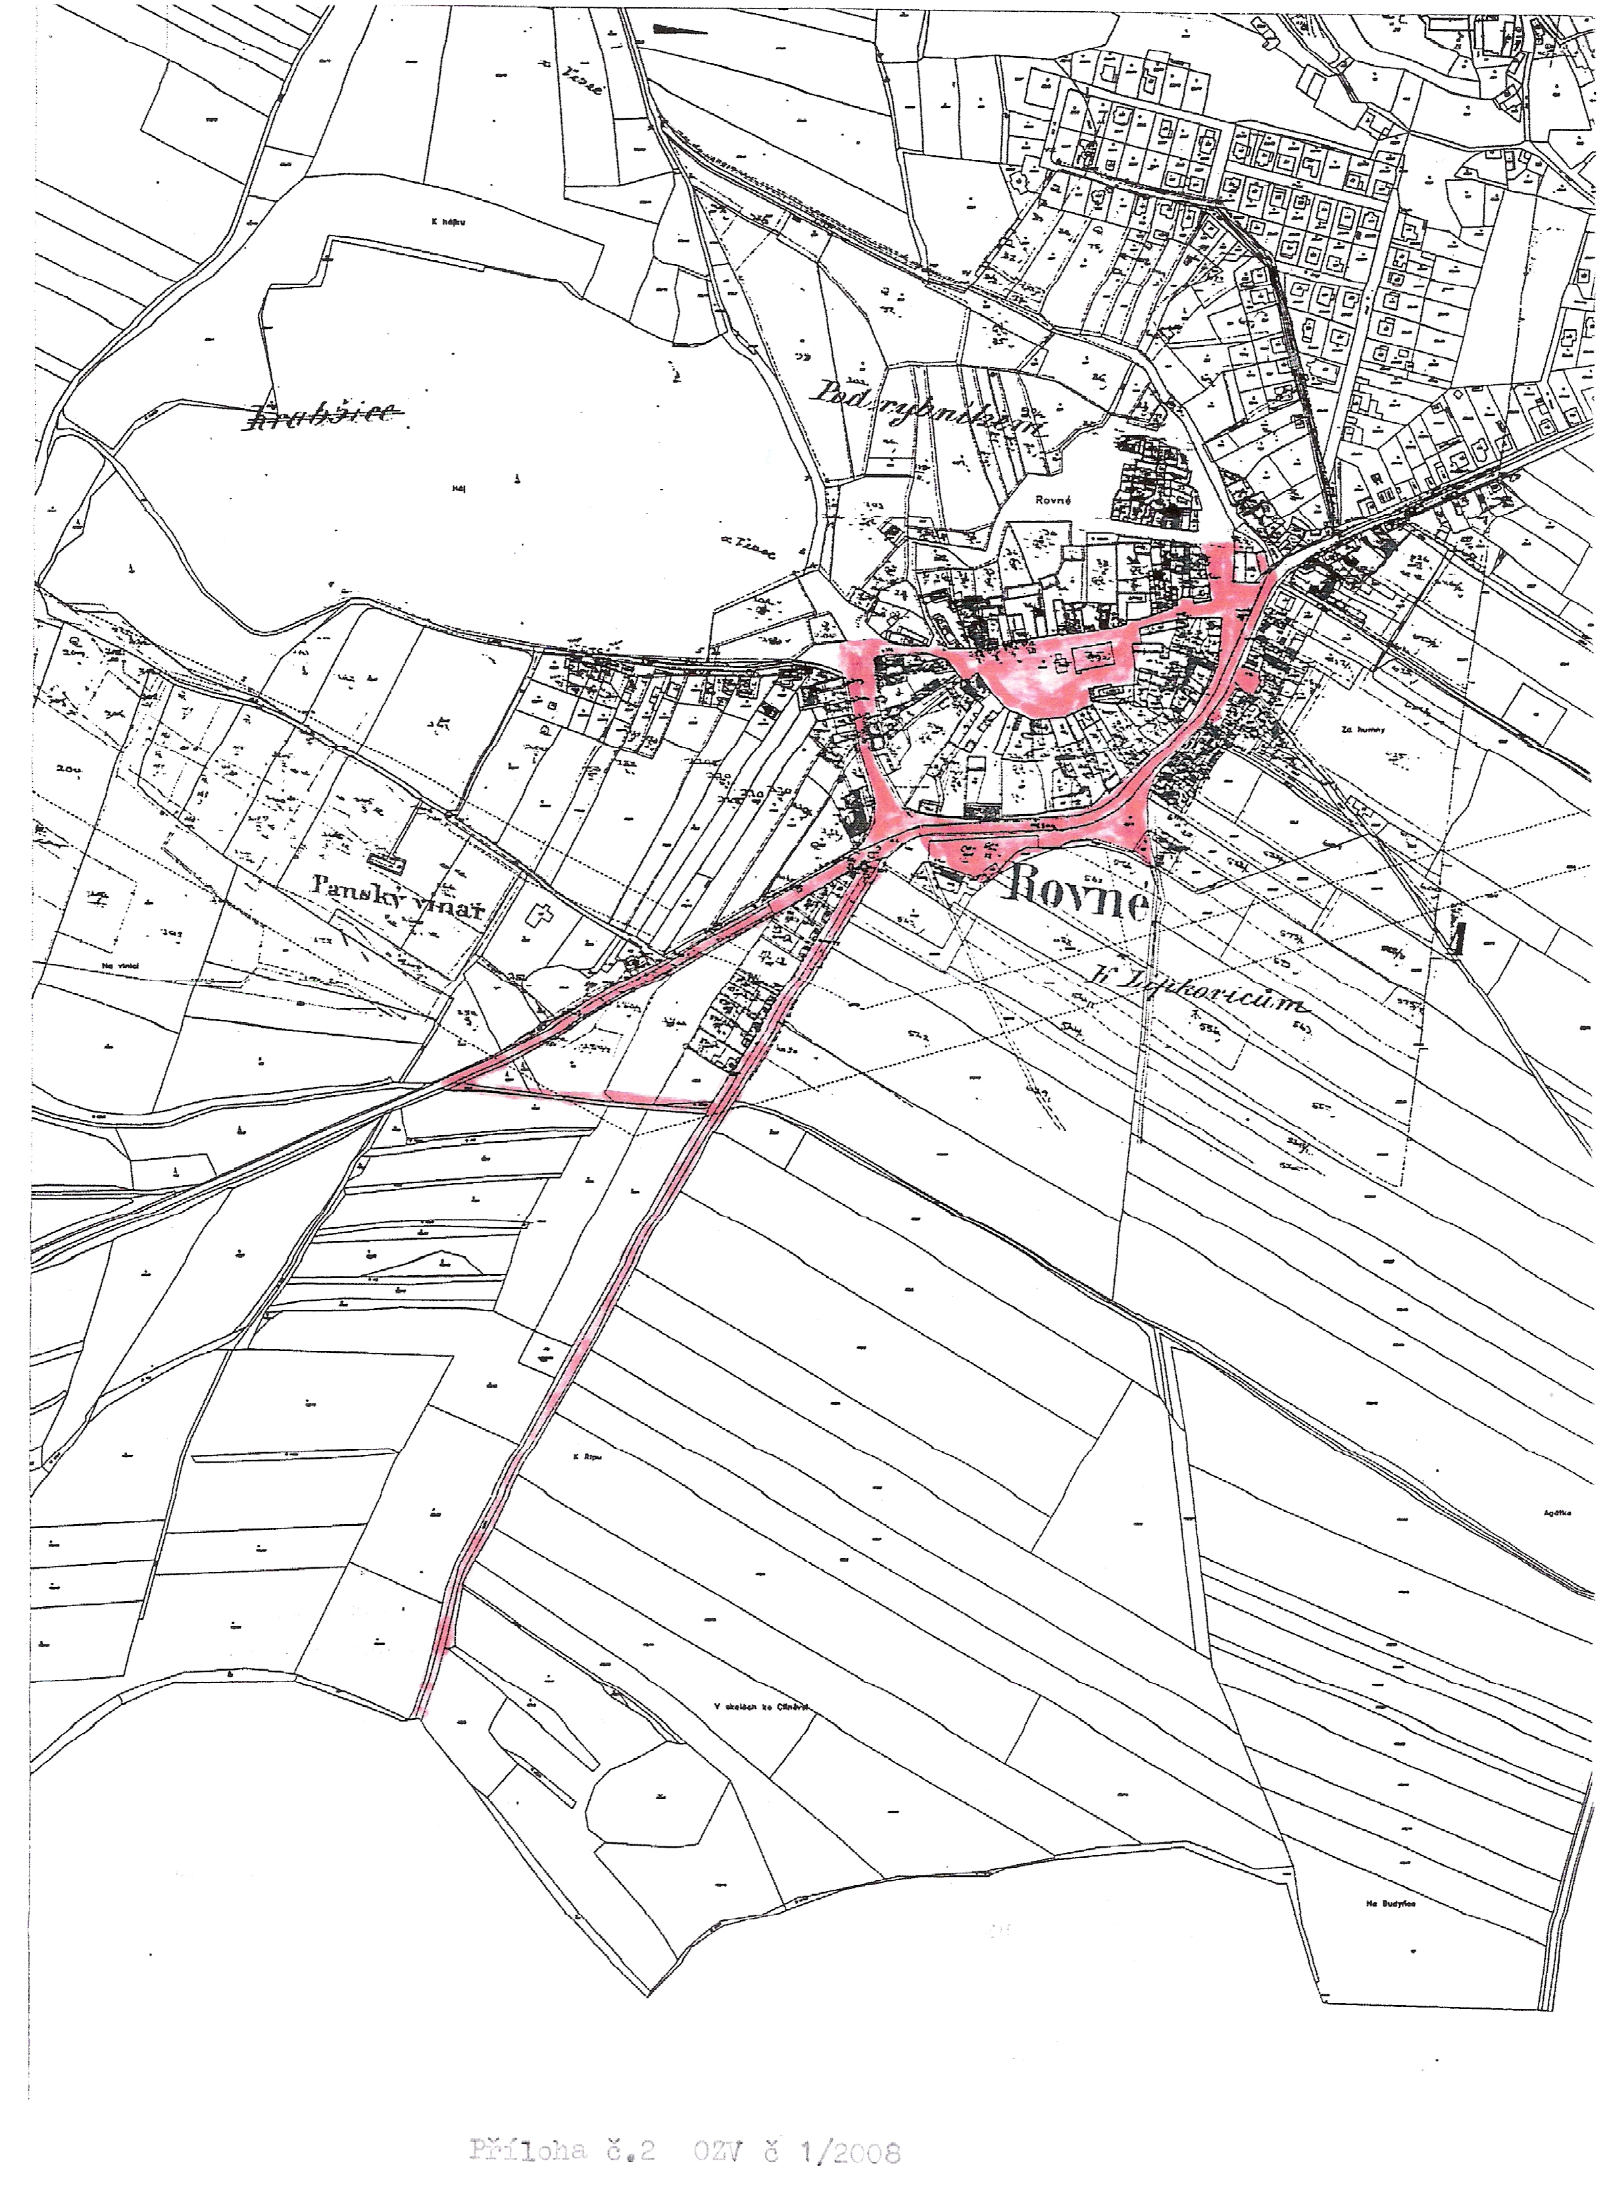

⁾ § 1 písm. c) a § 4 zákona o místních poplatcích
⁾ § 14 odst. 3 zákona o místních poplatcích
⁾ § 4 odst. 1 zákona o místních poplatcích
⁾ § 4 odst. 2 zákona o místních poplatcích
⁾ § 34 zákona o obcích („Veřejným prostranstvím jsou všechna náměstí, ulice, tržiště, chodníky, veřejná zeleň, parky a další prostory přístupné každému bez omezení, tedy sloužící obecnému užívání, a to bez ohledu na vlastnictví k tomuto prostoru.“)
⁾ § 71 odst. 1 zákona č. 280/2009 Sb., daňový řád (dále jen „daňový řád“) – „Podání lze učinit písemně, ústně do protokolu nebo datovou zprávou, která je opatřena uznávaným elektronickým podpisem, nebo která je odeslána prostřednictvím datové schránky.“
⁾ § 14a odst. 1 a 2 zákona o místních poplatcích: „V ohlášení poplatník nebo plátce uvede a) jméno, popřípadě jména, a příjmení nebo název nebo obchodní firmu, obecný identifikátor, byl-li přidělen, místo pobytu nebo sídlo, místo podnikání, popřípadě další adresu pro doručování; právnická osoba uvede též osoby, které jsou jejím jménem oprávněny jednat v poplatkových věcech, b) čísla všech svých účtů u poskytovatelů platebních služeb, včetně poskytovatelů těchto služeb v zahraničí, užívaných v souvislosti s podnikatelskou činností, v případě, že předmět poplatku souvisí s podnikatelskou činností poplatníka nebo plátce, c) údaje rozhodné pro stanovení výše poplatkové povinnosti (např. místo, způsob užívání, předpokládanou dobu a výměru) Poplatník nebo plátce, který nemá sídlo nebo bydliště na území členského státu Evropské unie, jiného smluvního státu Dohody o Evropském hospodářském prostoru nebo Švýcarské konfederace, uvede kromě údajů požadovaných výše i adresu svého zmocněnce v tuzemsku pro doručování.“
⁾ včetně zániku poplatkové povinnosti
⁾ § 14a odst. 3 zákona o místních poplatcích
⁾ § 4 odst. 1 a 3 zákona o místních poplatcích („Z akcí pořádaných na veřejném prostranství, jejichž výtěžek je určen na charitativní a veřejně prospěšné účely, se poplatek neplatí. Poplatku za užívání veřejného prostranství spočívajícího ve vyhrazení trvalého parkovacího místa nepodléhají osoby zdravotně postižené.“)
⁾ § 11 odst. 1 zákona o místních poplatcích
⁾ § 11 odst. 3 zákona o místních poplatcích

